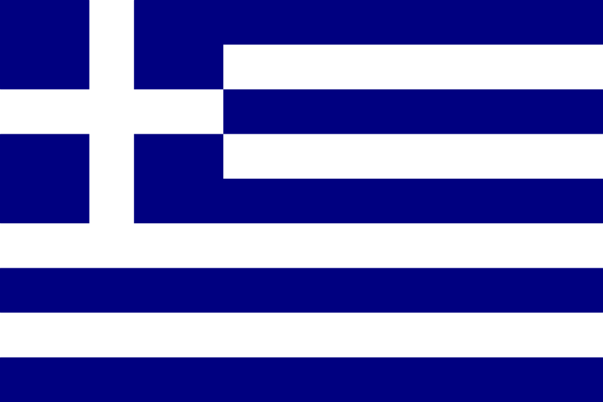

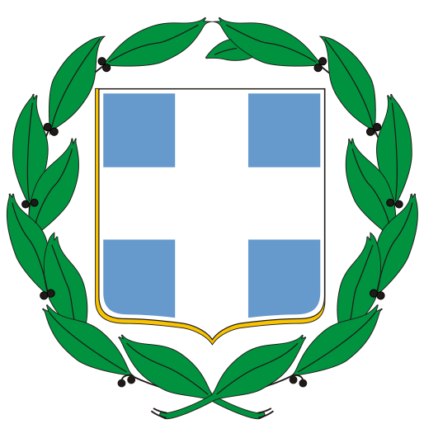

Grecia e mandreste cu istoria ei de cateva mii de ani.

Patria celei mai impunatoare civilizatii din istoria umanitatii este foarte vizitata de turisti din toata lumea.

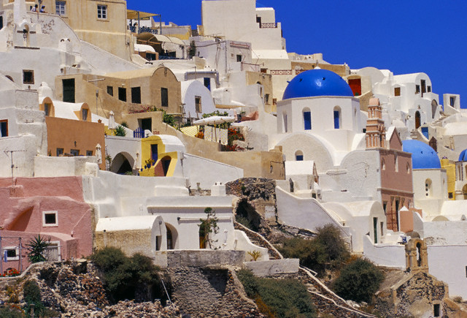

Grecia este considerata leaganul culturii occidentale.In secolele al-III-lea si al-II-lea iH. civilizatiile Antice, Miceniana si Minonica aveau sa influenteze o epoca intreaga.
In ciuda faptului ca Grecia a domiant cultural secole intrgi, soarta ei a fost decisa, in timp, de puteri straine. In anul 27 iH., Grecia continentala a devenit procincia Antica Achaia. Mai tarziu, a impartit destinu Imperiului Bizantin, fiind din secolul al-XV-lea pana in secolul al-XIX-lea, sub dominatie otomana. O data cu revolta sin secolul al-XIX-lea a popoarelor nationale, Grecia is recucereste independenta in anu 1829.In perioada in care a urmat, Grecia a cunoscut regimul politic al monarhiei, rpublicii si chiar pe cel al dictaturii militare.Din anul 1993 Grcia este membra a Uniunii Europene si se afla pe calea dezvoltarii econimice rapide.

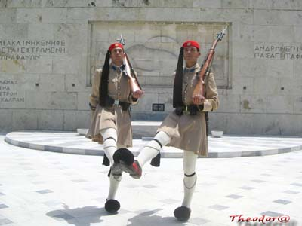
ECONOMIA

Bogatii naturale: carbune brun, bauxia,nichel,
titei, gaze naturale.
Agricultura: masline, tutun, bumbac, vita-de-vie,
lamai. Detine o flota comerviala
importanta.
Turism

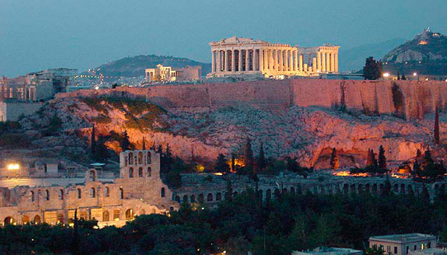

PE SCURT

Impartirea administrative:9 regiuni, 52 de provincii si o regiune autonoma
Regimul politic:republica parlamentara
Capitala: Atena (in capitala si suburbii, in 1991,locuiau 3.000.000
Limba: greaca
Moneda: 1 euro=100eurocenti
Religia:ortodoxa(98%),musulmana(1%)
Cele mai mari orase:Kavala, Corint, Iraklion, Patras, Salonic
Cel mai mare fluviu:Aliakmon

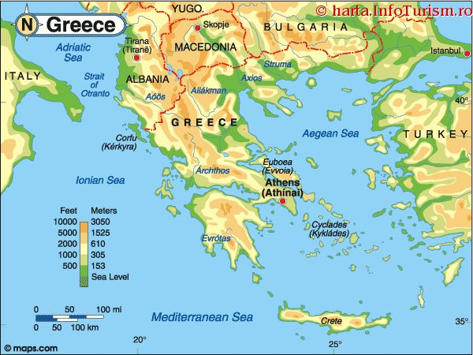

CLIMA

La sud de Mediteraneana:veri calde si secetoase, ierni blande
La nord:ierni uscate
Temperaturiile medii: in Atena:in ianuarie +10,50 C in iulie:+28 C
in Salonic in ianuarie: +5,5 C

CE TREBUIE SA STITI

1.In Grecia, un singur loc nu este accesibil femeilor si copiilor: manastirile de pe Muntele ATHOS. In peninsula Athos s-au pastrat 24 de manastiri ortodoxe.
2.Din 1979, Atena aste acoperita de smog,denumit nefos.
3.Istoria Jucurilor Olipice a inceput in Grecia in 776 iH.. La inceput au fost organizate ca sarbatoare nationala grceasca din patru in patru ani in Olimpia, orasul templelor din Peninsula Peloponez.

Raiul torturat de multimea turistilor

Grecia lasa impreia ca este creatia naturii capricioase: in nord prezinta ca un
teritoru unitar, continental european; in sud, insa, teritoriul ei este imprastiat in apele marilor. Daca ar fii sa credem in mituri, Grecia ar fi rezu;attul
dragostei tradare din zeita recoltei, Demeter, si zeul marilor, Poseidon.

Grecia se intinde in sudul Peninsulei Balcanice.Tarmul ei este brazdat de numeroase golfuri.Golful Corint desparte partea continentala a tarii de Peloponez, care este lagat de Grecia continentala numai printr-o fasia ingusta de pamant. In acest loc ingust a fost sapat(in 1893) Canalul Corint.
Greciei ii apartin 1.300de3 insule,dintre care numai 250 sunt locuite.Ele pot fii contemplate din vapoarele de vacanta, care plutesc mai tot timpul pe apa albastra a marilor.Puzderia de insule, alaturi de fatadele alebe ale caselor, tavernele si specealiotatilor culinare grecesti sunt motive pentru ori cine sa considere Grecia o setinatie perfecta pentru vacanta.
In ultimu ani, grecii sunt din ce in ce mai constienti ca aceste atuuri turistice sunt, de asemenea, atuuri comerciale. In 1952, tara „zeilor” a fost vizsitata de 52.000 de turisti, in 1969-de 1.000.000, pentru ca, in 1998, sa fie vizitata deja de peste 10.000.000 de turisiti. Pe Acropole se vand in fiecare an 2.000.000 de bil;ete de intrare, iar palatu Regelui Minos este vizitat anual de peste 700.000 de turisti. In ultimele decenii, oaspetii de peste hotare „au invadat” insulele din Marea Ionica si Marea Egee, pana nu de mult obiective turistice perifwrice ale Greciei. S-au construit hoteluri chiar si in locuri altadata nelocuitem, au aparut plaje permanent pline de turisti veniti in vacanta.
Totusi, acest regat al soarelui si al turistilor nu se compune doar din rutine antice si plaje albe. Grecia are si sate inghesuite in Muntii Peloponezului. Atena este acoperita de un smog dens si galben,iar pescarii, in ciuda progresului si a venitului obtinute din turism, nu vor sa renunte la viata traditionala si linistea care o duc.

.

STATISTICA
Suprafata:131.957 km²(insulele: 25.000 km² din care 257²elocuiti)
Locuitori:10,9 mil.
Densitatea populatiei:81 loc./km²
Varfurile muntoase cele mai inalte: Olimp 2.917
Tarmuri: 15.020 km (din care 4.000 km caontinentali)
Are granita cu: Albania, Bulgaria, Turcia si F.Y.R.O.M.

CE MERITA VAZUT

In nord: Manastirea Meteor, Delfi, Atena, Acropole cu Partenonul, Odeon, Stadionul Olimpic, Muzeul National de Arheologie, Capul Sunion, Peloponez cu Micene, Epidaur, Olimpia si Mistra,,
Cicladele:Delos si Santorin, Rhodos, Creta si Corfu.

